Quellen zu den Hep-Hep-Krawallen 1819 | segu Geschichte

Quelle 1 | Zeitungsbericht über die Ereignisse in Würzburg | Frankfurter Journal vom 7. August 1819
Wir haben zwei schreckenvolle Tage erlebt: Schon lange herrschte hier eine dumpfe Unzufriedenheit über die bedeutende Vermehrung der hiesigen Juden, von welchen in der Vorzeit gar keine hier geduldet waren, die endlich, wie der Ausbruch eines Vulkans in eine volle Empörung gegen dieselben ausbrach. Grosse Volksmassen stürmten am 3. die Häuser der hiesigen Juden; rissen unter wildem Geschrei ihre Aushängeschilder herunter, zertrümmerten solche, warfen Thüren, Fenster und Läden ein, und da sich mehrere der Juden zur Wehre setzten, so wurden sie durch Prügel sehr misshandelt. […]
Nun flüchteten die Juden in Schaaren zur Stadt hinaus, was einen erschütternden Anblick gewährte, indem man sich von dem Heulen und Wehklagen derselben, auf ihrer Flucht, kaum einen Begriff machen kann. Das ausgerückte Militair stellte endlich die Ruhe wieder her; jedoch büssten auch von diesem Einige ihr Leben ein [Die Angabe, „Einige“ Soldaten hätten ihr Leben eingebüßt, ist eine Übertreibung. Ein Soldat und ein Angreifer wurden in Würzburg getötet]. Noch heute sieht man keinen Juden in hiesiger Stadt.
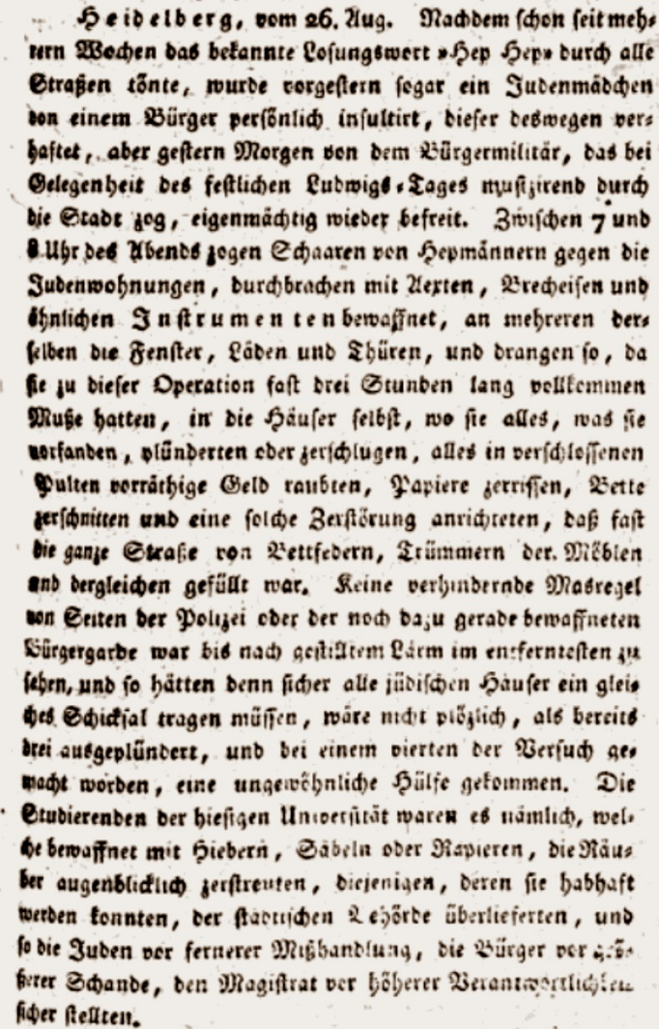
Wenn solche Vorfallenheiten das Herz jedes Menschenfreundes mit Schmerz erfüllt, so ist es auf der anderen Seite leider nur zu wahr, dass die Juden in Deutschland in jeder Hinsicht besser daran sind, als die Christen: Sie arbeiten nicht, und wollen nicht arbeiten, bemächtigen sich alles Handels, und da sie sich über jede Beschimpfung und Erniedrigung hinaussetzen, so gelingt es ihnen durchaus, ihre Waaren zu Spottpreisen an den Mann zu bringen, während der ehrliebende christliche Kaufmann oft nahrungslos in seinem Gewölbe sitzt.
Zitiert nach: Wolfgang Benz: Was ist Antisemitismus?, München 2004, S. 81 f.

Quelle 2 | Zeitungsbericht über die Ereignisse in Heidelberg | Rheinische Blätter vom 31. August 1819
[…] Zwischen 7 und 8 Uhr des Abend zogen Schaaren von Hepmännern gegen die Judenwohnungen, durchbrachen mit Aexten, Brecheisen und ähnlichen Instrumenten bewaffnet, an mehreren derselben die Fenster, Läden und Thüren, und drangen so, da sie zu dieser Operation fast drei Stunden lang vollkommen Muße hatten, in die Häuser selbst, wo sie alles, was sie vorfanden, plünderten oder zerschlugen, alles in verschlossenen Pulten vorräthige Geld raubten, Papiere zerrissen, Bette zerschnitten und eine solche Zerstörung anrichteten, daß fast die ganze Straße von Bettfedern, Trümmern der Möblen und dergleichen gefüllt war. Keine verhindernde Maaßregel von Seiten der Polizey oder der noch dazu gerade bewaffneten Bürgergarde war bis nach gestilltem Lärm im entferntesten zu sehen und so hätten denn sicher alle jüdischen Häuser ein gleiches Schicksal tragen müssen, wäre nicht plötzlich, als bereits drey ausgeplündert und bey einem vierten der Versuch gemacht worden, eine ungewöhnliche Hülfe gekommen. Die Studierenden der hiesigen Universität waren es nämlich, welche bewaffnet mit Hiebern, Säbeln oder Rapieren [Hieber und Rapiere sind spezielle Fechtwaffen], die Räuber augenblicklich zerstreuten, diejenigen, deren sie habhaft werden konnten, der städtischen Behörde überlieferten und so die Juden vor fernerer Mißhandlung, die Bürger vor größerer Schande, den Magistraten vor höherer Verantwortlichkeit sicher stellten.
Quelle: Rheinische Blätter (s. Originalquelle in der Wikimedia)

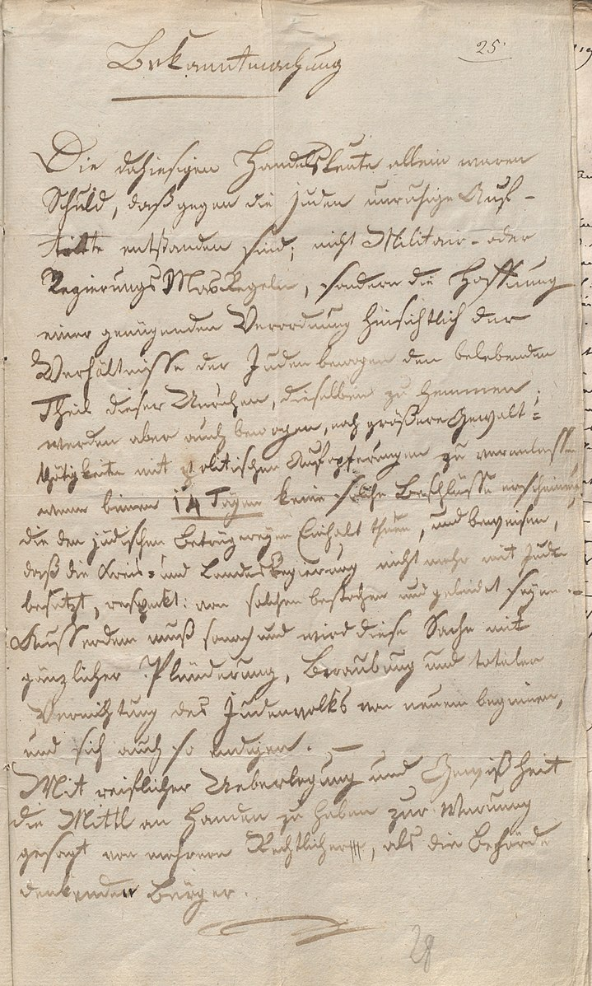
Quelle 3 | Drohbrief aus Würzburg, ohne Datum [August 1819]
Bekanntmachung
Die dahiesigen Handelsleute allein waren Schuld, daß gegen die Juden unruhige Auftritte entstanden sind; nicht Militair- oder Regierungs-Maßregeln, sondern die Hoffnung einer genügenden Verordnung hinsichtlich der Verhältnisse der Juden bewogen den belebenden Theil dieser Unruhen, dieselben zu hemmen, werden aber auch bewogen, noch größere Gewaltthätigkeiten mit politischen Aufopferungen zu veranlassen wenn binnen 14 Tagen keine solchen Beschlüsse erscheinen, die den jüdischen Betrügereyen Einhalt thun, und beweisen, daß die Kreis- und Landesregierung nicht mehr mit Juden besetzt, respekt. [bedeutet: respektive = beziehungsweise] von solchen bestochen und gehindert seyen. Außerdem muß sonach und wird diese Sache mit gänzlicher Plünderung, Beraubung und totaler Vernichtung des Judenvolks von neuem beginnen, und sich auch so endigen. –
Mit reiflicher Überlegung und Gewißheit die Mittel an Handen zu haben zur Warnung gesagt von mehreren Rechtlicher, als die Behörde denkenden Bürgern

Quelle: Staatsarchiv Würzburg, Signatur Regierung des Untermainkreises, Kammer des Innern 1527 (s. Originalquelle in der Wikimedia)

